4 PAROLI EN CROS di Vittorio Crapella
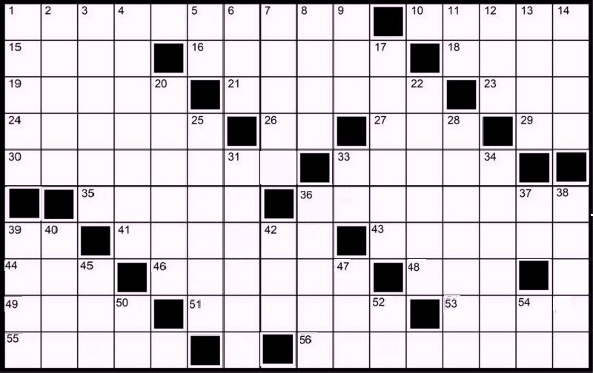

ORIZONTAL  1 Ghera ol Gondol  10 Giò n'di pizochèr  15 Ai è fava gió èn prüma  16 Li vachi ai ghè là al col 'ndèla stala  18 Tàac' di nòs ai la ciapada  19 Al disi prüma de rèmat  21 Al pó ès a 'na suora  23 Possiamo èn dialet  24 Lè réet a trafega a Caiöl  26 Rava sènsa Varees  27 Gnàa üu esclüs  29 Lè de legn  30 Cüntàa sü a ‘na quai manera  33 'N pìt püsée de piée  35 Al va bée a par fàa ströpi  36 Li fà màal se te'n ciapèt  39 So ca sensa vocai  41 Te ghè tachèt E ai cünc' del librèt dèla butega  43 Quanca se öl ca andàa  44 Quanca al piàas al lè fà vignìi  46 (Lè 'mpoo tirada) i dà gió  48 Sensa al piöof giò  49 El vée dopo la lüus  51 La piantàat iló  53 A Caiöl ai lè ciama iscè  55 Lè mei miga vighèn besógn  56 Adès i sa ca pü ndua trai,  'na olta i giügava coli vacüsci | VERTICAL  1 Enfervoràat  2 Üu oriz. sensa gioal  3 Üu püsée de sèt ma Todesch  4 Sò 'ndàc' ai Culot cola P (ò ca trüàat òtro)  5 Vargüu ai lè paga ma i ghè met denaz vargòt  6 De chi al nè manca ca  7 Usmàa  8 I ciamava iscè 'l curtil de'n bòt  9 Anes 'ntemnàat  11 In dialèt  12 Taiàat sü e sèch ai brüsa  13 Vargüu ai lè üsa amò réet a tera  14 Lè facèl sentil dìi de lüi e aost  17 Sü ‘n póo a òlt èn montagna  20 Quanca sa de speciàa se'l varda spès  22 Chi ca i laora ai lè ölares sèmpre  25 Iè ciapàc volentera  28 La ghè a longa  31 Al post dèl mül itè par li vigni  33 Al ghè con e sensa capel ma iè döi róbi diversi  34 Lè chèl ca al dóarès sbroiàa fò li questiù  36 Al pó 'ndaa bée par 'n paees sül lach de Com  37 'N bòt ai le ótava chi ca 'ndava a mèsa  38 Se pó dìi al post de i gobi  39 Miga sura  40 Quati òlti al la dic' la Sandra famosa  42 Carna cocia co l'os  45 De complemént ghèera chis-c pò ach ACS  47 Lè chèl di Alpìi  50 Ai le tö giò pó ai le sgnica  52 Lè ca mè  54 Se pó adès 'ndàa ngìr fò de cà ?

